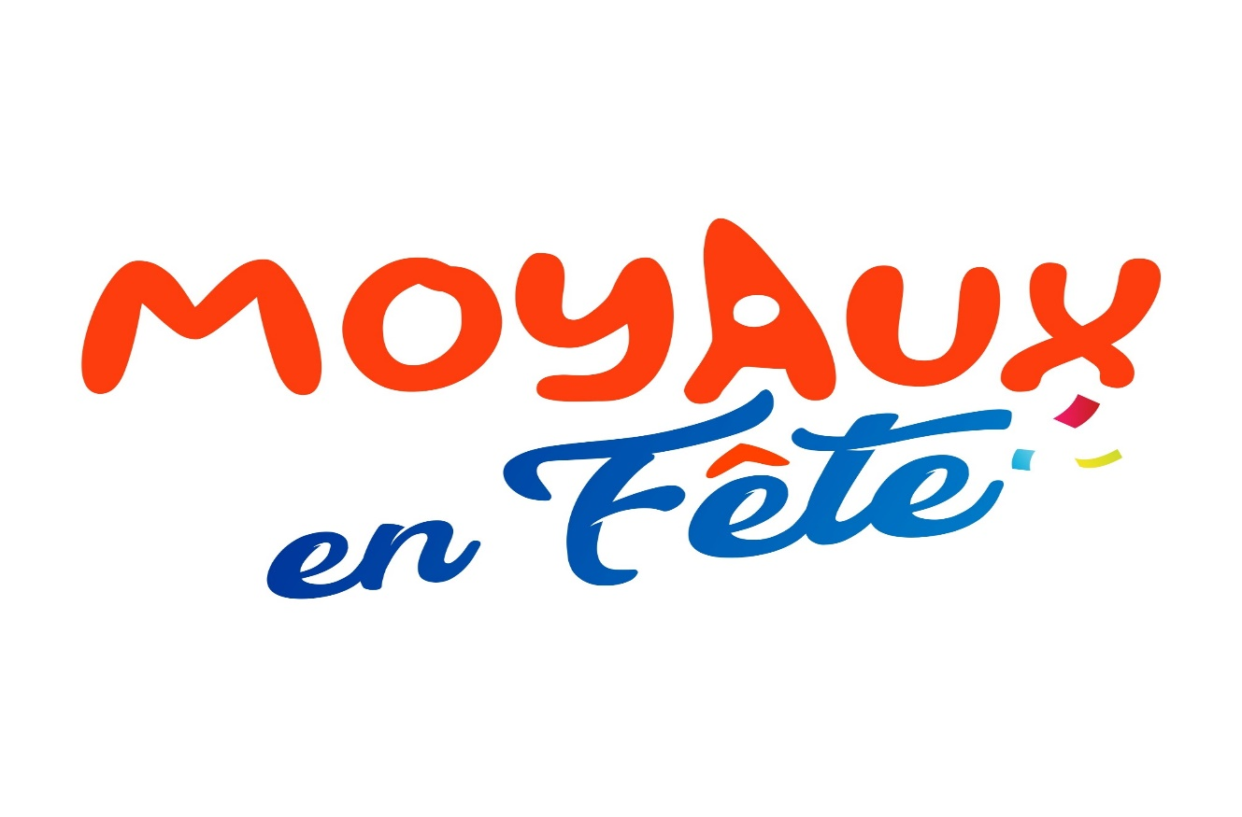
BULLETIN D’INSCRIPTION AUTO-RETRO MOYAUX LE 07 AVRIL 2024
NOM : …………………………………………………………………. Prénom : ………………………………………………….
Adresse : ……………………………………………………………………………………………………………………………………….
Code Postal : ………………Commune : ……………………………………………………………………………………………….
@ :………………………………………………………………………………………………………………………………………………….
Tél : ………………………………………………………………………….
VOTRE VEHICULE : (1994 maximum)
Marque : ……………………………………………………Année : ………………………….
Modèle : ………………………………………………………………………………….
Nombre de personnes dans le véhicule : (voiture, camion, tracteur, motos etc…)
PARTICIPATION : 2 personnes 18 €
1 personne 12 €
Personne supplémentaire : 8 €
(1 plaque rallye par véhicule, Café madeleine le matin, dégustation à la ferme, apéro/repas par personne)
Règlement obligatoire à l’inscription à l’ordre de : MOYAUX EN FETE.
Inscription avant le 24 mars 2024 à envoyer à :
MOYAUX EN FETE 537 ROUTE D’OUILLY 14590 MOYAUX

